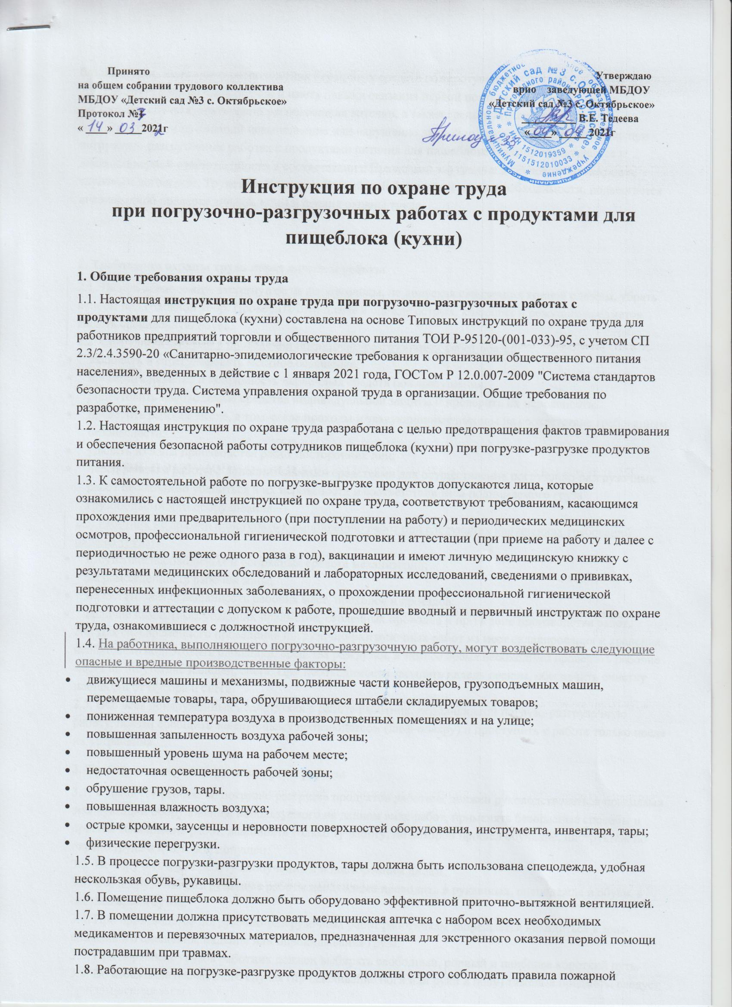

Принято Утверждаю
на общем собрании трудового коллектива врио заведующей МБДОУ
МБДОУ «Детский сад №3 с. Октябрьское» «Детский сад №3 с. Октябрьское»
Протокол №1 __________ В.Е. Тедеева
« ____» _____2021г «____» _____ 2021г

Инструкция по охране труда
при погрузочно-разгрузочных работах с продуктами для пищеблока (кухни)

1. Общие требования охраны труда
1.1. Настоящая инструкция по охране труда при погрузочно-разгрузочных работах с продуктами для пищеблока (кухни) составлена на основе Типовых инструкций по охране труда для работников предприятий торговли и общественного питания ТОИ Р-95120-(001-033)-95, с учетом СП 2.3/2.4.3590-20 «Санитарно-эпидемиологические требования к организации общественного питания населения», введенных в действие с 1 января 2021 года, ГОСТом Р 12.0.007-2009 "Система стандартов безопасности труда. Система управления охраной труда в организации. Общие требования по разработке, применению".
1.2. Настоящая инструкция по охране труда разработана с целью предотвращения фактов травмирования и обеспечения безопасной работы сотрудников пищеблока (кухни) при погрузке-разгрузке продуктов питания.
1.3. К самостоятельной работе по погрузке-выгрузке продуктов допускаются лица, которые ознакомились с настоящей инструкцией по охране труда, соответствуют требованиям, касающимся прохождения ими предварительного (при поступлении на работу) и периодических медицинских осмотров, профессиональной гигиенической подготовки и аттестации (при приеме на работу и далее с периодичностью не реже одного раза в год), вакцинации и имеют личную медицинскую книжку с результатами медицинских обследований и лабораторных исследований, сведениями о прививках, перенесенных инфекционных заболеваниях, о прохождении профессиональной гигиенической подготовки и аттестации с допуском к работе, прошедшие вводный и первичный инструктаж по охране труда, ознакомившиеся с должностной инструкцией.
1.4. На работника, выполняющего погрузочно-разгрузочную работу, могут воздействовать следующие опасные и вредные производственные факторы:
- движущиеся машины и механизмы, подвижные части конвейеров, грузоподъемных машин, перемещаемые товары, тара, обрушивающиеся штабели складируемых товаров;
- пониженная температура воздуха в производственных помещениях и на улице;
- повышенная запыленность воздуха рабочей зоны;
- повышенный уровень шума на рабочем месте;
- недостаточная освещенность рабочей зоны;
- обрушение грузов, тары.
- повышенная влажность воздуха;
- острые кромки, заусенцы и неровности поверхностей оборудования, инструмента, инвентаря, тары;
- физические перегрузки.
1.5. В процессе погрузки-разгрузки продуктов, тары должна быть использована спецодежда, удобная нескользкая обувь, рукавицы.
1.6. Помещение пищеблока должно быть оборудовано эффективной приточно-вытяжной вентиляцией.
1.7. В помещении должна присутствовать медицинская аптечка с набором всех необходимых медикаментов и перевязочных материалов, предназначенная для экстренного оказания первой помощи пострадавшим при травмах.
1.8. Работающие на погрузке-разгрузке продуктов должны строго соблюдать правила пожарной безопасности, знать места расположения первичных средств пожаротушения.
1.9. Работник должен быть обучен и иметь навыки оказания первой помощи пострадавшим при несчастных случаях, знать места расположения аптечки, а также средств пожаротушения.
1.10. Работник, допустивший невыполнение или нарушение данной инструкции по охране труда при погрузочно-разгрузочных работах с продуктами питания для пищеблока (кухни), привлекается к дисциплинарной ответственности в соответствии с Правилами внутреннего трудового распорядка, трудовым договором, Трудовым Кодексом Российской Федерации и, при необходимости, подвергается внеочередной проверке знаний, норм и правил охраны труда.

2. Требования охраны труда перед началом работы
2.1. Надеть спецодежду, застегнув её на все пуговицы, не допуская свисающих концов одежды, убрать волосы под головной убор. Проверить отсутствие в одежде острых, колющих и режущих предметов. Надеть специальную обувь.
2.2. Сотрудник, занятый в проведении погрузочно-разгрузочных работ обязан:
- включить и отрегулировать местное освещение;
- проверить наличие и исправность первичных средств пожаротушения;
- подготовить необходимые средства индивидуальной защиты и проверить их исправность;
- проверить рабочее место, в том числе проходы и эвакуационные выходы на соответствие требованиям безопасности;
- удалить из зоны производства работ посторонних лиц;
- перед началом работы с дополнительными средствами для осуществления погрузочно-разгрузочных работ необходимо убедиться в их исправности и соответствии веса поднимаемого груза грузоподъемности оборудования.
2.3. Работник не должен приступать к выполнению работ при следующих нарушениях требований охраны труда:
- отсутствие необходимых и исправных средств механизации;
- загроможденность рабочей зоны;
- недостаточная освещенность рабочих мест, проходов и проездов;
- наличие помех (выступающих предметов, оголенных проводов и пр.) в зоне производства работ.
2.4. Для своевременного проведения погрузочно-разгрузочных работ из мест складирования и хранения необходимо подготовить площадки, средства разгрузки, в зимнее время необходимо проверить рабочие места на отсутствие наледей, снега. При необходимости засыпать наледь песком, обеспечить очистку площадки от мусора и снега.
2.5. Обо всех обнаруженных недостатках в работе работник, исполняющий погрузо-разгрузочную работу, обязан сообщить заведующему производством (шеф-повару) и приступить к работе только после их устранения.

3. Требования охраны труда во время работы
3.1. В процессе работы по погрузке-разгрузке продуктов работник должен руководствоваться правилами эксплуатации оборудования, используемого на данном виде работ, применять безопасные способы и приемы выполнения работ, выполнять только ту работу, по которой прошел обучение, инструктаж по охране труда и к которой допущен.
3.2. Не поручать свою работу необученным и посторонним лицам.
3.3. Все погрузочно-разгрузочные работы необходимо проводить в рукавицах, спецодежде и обуви, в светлое время суток.
3.4. При производстве погрузочно-разгрузочных работ работникам запрещается находиться в зоне возможного смещения, падения или опрокидывания груза.
3.5. При переноске грузов работник должен выбирать свободный, ровный и наиболее короткий путь.
3.6. Во избежание несчастного случая (придавливание ноги или руки к полу) тяжёлые предметы следует устанавливать на специальные подкладки.
3.7. В случае возникновения экстренных ситуаций или невозможности выполнения работы по каким-либо причинам, сообщить о них заведующему производством (шеф-повару).
3.8. Предельная норма переноски тяжестей по ровной и горизонтальной поверхности на одного человека не должна превышать:
- для женщин: при чередовании с другой работой 7-10 кг;
- для мужчин старше 18 лет — 50 кг.
- груз массой более 50 кг должны поднимать не менее двух рабочих (мужчин).
3.9. При одновременной переноске грузов расстояние между, несущими единицу груза (ящик, мешок и т.п.), должно быть не менее 2 м.
3.10. При перекатывании бочек и т.п. рабочий должен следовать за грузом и контролировать скорость его перемещения.

4. Требования охраны труда в аварийных ситуациях
4.1. В случае возникновения аварийных ситуаций в работе систем электроснабжения, теплоснабжения, водоснабжения, водоотведения, технологического и холодильного оборудования, которые создают угрозу возникновения и распространения инфекционных заболеваний и отравлений, необходимо немедленно оповестить заведующего производством (шеф-повара), при отсутствии – иное должностное лицо.
4.2. При возникновении каких-либо причин, делающих выполнение погрузо-разгрузочных работ опасным для здоровья, следует немедленно прекратить работу и оповестить о случившемся заведующему производством (шеф-повару). Работу разрешается возобновить только после устранения всех аварийных факторов.
4.3. При возгорании в помещении немедленно эвакуировать людей и приступить к ликвидации очага возгорания с помощью огнетушителя. При дальнейшем распространении огня вызвать пожарную службу по телефону 101 и сообщить о случившемся руководителю.
4.4. При получении травмы необходимо экстренно оказать первую помощь пострадавшему, при необходимости, вызвать «скорую медицинскую помощь» или транспортировать пострадавшего в ближайшее лечебное учреждение. Проинформировать о случившемся заведующему производством (шеф-повару).
4.5. При получении травмы необходимо позвать на помощь, воспользоваться аптечкой первой помощи и поставить в известность своего руководителя.

5. Требования охраны труда по окончании работы
5.1. Навести чистоту на месте проведения работ.
5.2. Собрать все инструменты и приспособления и убрать их в отведенное для этого место.
5.3. Снять с себя спецодежду и поместить её в гардеробный шкаф, вымыть руки и лицо с мылом, принять душ.
5.4. Сообщить заведующему производством (шеф-повару) пищеблока обо всех неисправностях, замеченных во время работы, и принятых мерах по их устранению.
С инструкцией ознакомлен(а)
«___»__________202___г. __________ /________________/

